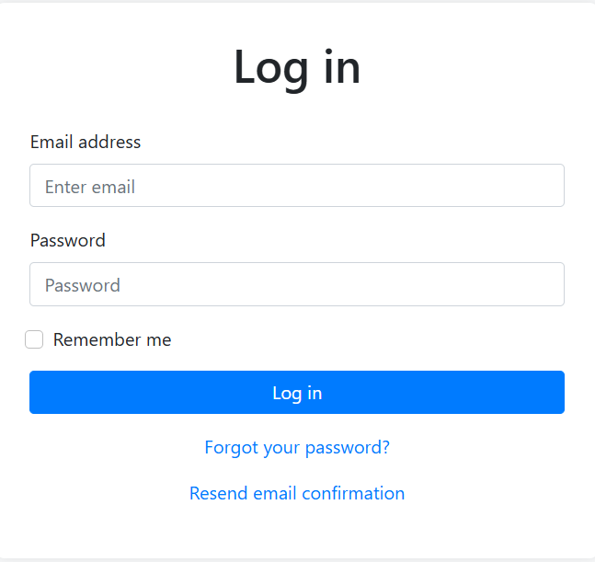

* **Đăng nhập**

1. Nhập địa chỉ email

Yêu cầu:

Tên email có thể chứa các chữ cái (a-z), chữ số (0-9) và dấu chấm (.)

Tên email có thể kết hợp tùy ý các chữ cái, số.

Không bắt đầu và kết thúc bằng dấu chấm (.)

Không có nhiều dấu chấm (.) liên tiếp nhau trong phần tên

Không có khoảng trắng hay các ký tự đặc biệt khác như _,!, #, $, %, &, *...

Độ dài phần tên tối đa là 64 ký tự

Nhập đầy đủ định dạng ví dụ: @gmail.com

Tên người dùng không được vượt quá 64 ký tự.

* **Phân vùng tương đương:**

Không đủ định dạng @gmail.com: không hợp lệ

Tên người dùng chứa chữ cái và đủ định dạng: hợp lệ

Tên người dùng chứa chữ số và đủ định dạng: hợp lệ

Tên người dùng vừa chữ cái, chữ số, dấu chấm và đủ định dạng: hợp lệ

Tên người dùng chứa ký tự đặc biệt: không hợp lệ

Tên người dùng có 2 dấu chấm liên tiếp: không hợp lệ

Tên người dùng bắt đầu bằng dấu (.): không hợp lệ

Tên người dùng kết thúc bằng dấu chấm (.): không hợp lệ

Tên người dùng để khoảng trắng: không hợp lệ

Tên người dùng vượt quá 64 ký tự: không hợp lệ

|  |  |  |  |
| --- | --- | --- | --- |
| Test case | Đầu vào | Trạng thái | Giải thích |
| 1 | abc@gmail.com | Hợp lệ | Có chữ cái và đủ định dạng |
| 2 | 123@gmail.com | Hợp lệ | Có chữ số và đủ định dạng |
| 3 | Ab.123@gmail.com | Hợp lệ | Có chữ cái, số, dấu chấm (.) để hợp lý và đủ định dạng |
| 4 | ab3.@gmail.com | Không hợp lệ | Kết thúc bằng dấu chấm (.) |
| 5 | .abc@gamil.com | Không hợp lệ | Bắt đầu bằng dấu chấm (.) |
| 6 | a&b@gmail.com | Không hợp lệ | Có ký tự đặc biệt |
| 7 | user123456789012345678901234567890123456789012345678901234567890123@gmail.com | Không hợp lệ | Tên người dùng 70 ký tự |
| 8 | A bc@gmail.com | Không hợp lệ | Có khoảng trắng |
| 9 | ab@gmail | Không hợp lệ | Không đúng định dạng |
| 10 |  | Không hợp lệ | Để trống |

1. Password

Yêu cầu:

Mật khẩu phải dài ít nhất 6 ký tự và tối đa 100 ký tự.

Mật khẩu phải có ít nhất một ký tự không phải chữ và số.

Mật khẩu phải có ít nhất một chữ thường (a-z).

Mật khẩu phải có ít nhất một chữ hoa (A-Z).

Mật khẩu phải có ít nhất một chữ số (0-9).

* Hợp lệ:

Mật khẩu dài từ 6 đến 100 ký tự.

Chứa ít nhất một ký tự không phải chữ và số.

Chứa ít nhất một chữ thường.

Chứa ít nhất một chữ hoa.

Chứa ít nhất một chữ số.

* Không hợp lệ:

Mật khẩu dưới 6 ký tự hoặc trên 100 ký tự.

Mật khẩu không có ký tự đặc biệt.

Mật khẩu không có chữ thường.

Mật khẩu không có chữ hoa.

Mật khẩu không có chữ số.

Test case:

|  |  |  |  |
| --- | --- | --- | --- |
| Test case | Đầu vào | Trạng thái | Giải thích |
| 1 | A | không hợp lệ | Phải có ít nhất 1 chữ thường  Phải có ít nhất một ký tự  Phải có ít nhất một chữ số  Độ dài 6-100 |
| 2 | Aa | không hợp lệ | Phải có ít nhất một ký tự  Phải có ít nhất một chữ số  Độ dài 6-100 |
| 3 | A1 | không hợp lệ | Phải có ít nhất một chữ thường  Phải có ít nhất một ký tự  Độ dài 6-100 |
| 4 | A@ | Không hợp lệ | Phải có ít nhất một chữ thường  Phải có ít nhất một chữ số  Độ dài 6-100 |
| 5 | Aa1 | Không hợp lệ | Phải có ít nhất một ký tự  Độ dài 6-100 |
| 6 | Aa@ | Không hợp lệ | Phải có ít nhất một chữ số  Độ dài 6-100 |
| 7 | A@1 | Không hợp lệ | Phải có ít nhất một chữ thường  Độ dài 6-100 |
| 8 | A | Không hợp lệ | Phải có ít nhất một chữ hoa  Phải có ít nhất một chữ số  Phải có ít nhất một ký tự  Độ dài 6-100 |
| 9 | a1 | Không hợp lệ | Phải có ít nhất một chữ hoa  Phải có ít nhất một ký tự  Độ dài 6-100 |
| 10 | a@ | Không hợp lệ | Phải có ít nhất một chữ hoa  Phải có ít nhất một chữ số  Độ dài 6-100 |
| 11 | a@1 | Không hợp lệ | Phải có ít nhất một chữ hoa  Độ dài 6-100 |
| 12 | 1 | Không hợp lệ | Phải có ít nhất một chữ hoa  Phải có ít nhất một ký tự  Phải có ít nhất một chữ thường  Độ dài 6-100 |
| 13 | 1@ | Không hợp lệ | Phải có ít nhất một chữ hoa  Phải có ít nhất một chữ thường  Độ dài 6-100 |
| 14 | @ | Không hợp lệ | Phải có ít nhất một chữ hoa  Phải có ít nhất một chữ số  Phải có ít nhất một chữ thường  Độ dài 6-100 |
| 15 | Ab@1 | Không hợp lệ | Độ dài 6-100 |
| 16 | Abcd12@ | Hợp lệ | 6 ký tự  Có chữ thường, chữ hoa, số và ký tự đặc biệt |
| 17 | Sfdgfdhfgjhgjghjdvvfcvewfefdfddfdfdgqw1243rfref@fdgfdgfghgfhfnsanjsanjdnsajndsdjskjksjfijeriwrowshfkjads82u32ejwqjdte483453jdqdaaaaar4yyyyyyy3353646cvewfefgh | Không hợp lệ | Độ dài hơn 100 ký tự |
| 18 |  | Không hợp lệ | Để trống |

GIÁ TRỊ BIÊN

Yêu cầu:

Phải là một giá trị số lớn hơn hoặc bằng 1.000 và nhỏ hơn 1 tỷ.

Không cho phép sử dụng các ký tự như: !, @, #, &, %, *,...

Không cho phép nhập các chữ cái, ví dụ: a, b, c,... hoặc A, B, C,....

1. **Nhập giá của món ăn**

* **Phương pháp phân vùng tương đương**

Phân vùng ký tự chữ số:

· Hợp lệ: giá tiền chỉ toàn là kí tự số.

· Không hợp lệ: giá tiền không chứa chữ số.

Phân vùng ký tự đặc biệt:

· Hợp lệ: giá tiền không chứa ký tự đặc biệt.

· Không hợp lệ: giá tiền chứa ký tự đặc biệt.

Phân vùng ký tự chữ

· Hợp lệ: giá tiền không chứa chữ.

· Không hợp lệ: giá tiền chứa chữ.

|  |  |  |  |
| --- | --- | --- | --- |
| Test case | Đầu vào | Kết quả mong đợi | Giải thích |
| 1 | 1000a | Không hợp lệ | Giá tiền nhập vào chứa ký tự chữ |
| 2 | 10000@ | Không hợp lệ | Giá tiền nhập vào chứa ký tự đặc biệt |
| 3 | 10000a@ | Không hợp lệ | Giá tiền nhập vào chứa ký tự đặc biệt, chứa ký tự chữ |
| 4 | 10000 | Hợp lệ | Giá tiền không chứa ký tự đặc biệt, không chứa chữ, lớn hơn 1 và bé hơn 1 tỷ |
| 5 | aaa$% | Không hợp lệ | Giá tiền chứ chữ và ký tự đặc biệt |

* **Phương pháp giá trị biên**

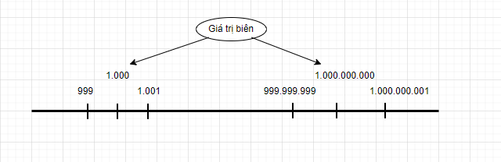

|  |  |  |  |
| --- | --- | --- | --- |
| Test case | Đầu vào | Trạng thái | Giải thích |
| 1 | 999 | Không hợp lệ | Nhỏ hơn giá trị tối thiểu |
| 2 | 1.000 | Hợp lệ | Bằng giá trị tối thiểu |
| 3 | 999.999.999 | Hợp lệ | Nhỏ hơn giá trị tối đa |
| 4 | 1.000.000.001 | Không hợp lệ | Lớn hơn giá trị tối đa |
| 5 | 1.000.000.000 | Hợp lệ | Bằng giá trị tối đa |